МОВНИЙ МАТЕРІАЛ
ДЛЯ ФОРМУВАННЯ
ТА АВТОМАТИЗАЦІЇ
ПРАВИЛЬНОЇ ВИМОВИ
ЗВУКА [Ш] В ІЗОЛЬОВАНІЙ ВИМОВІ, СКЛАДАХ, СЛОВАХ, СЛОВОСПОЛУЧЕННЯХ, РЕЧЕННЯХ, ВІРШАХ, СКОРОМОВКАХ, ЗВ’ЯЗНОМУ МОВЛЕННІ.

Виконувати вдома кожен день артикуляційну гімнастику по 10-15 хвилин перед дзеркалом.
Всі вправи виконувати повільно і чітко. На одному занятті можна виконувати різні вправи. Дитина обов’язково повинна бачити у дзеркалі, що робить її язик. Дорослі не замислюються, де знаходиться у певний момент язик. У нас артикуляція - автоматизована навичка, а дитині необхідно через зорове сприйняття набути цього автоматизму, вправляючись у вимові звуків.

Мета артикуляційної гімнастики - розвиток рухливості органів мовленнєвого апарату, відпрацювання правильних, повноцінних рухів артикуляційних органів необхідних для правильної вимови звуків.

„Посмішка” Посміхнутися широкою посмішкою, утримувати губи в такому положенні 5-10 сек.

„Паркан” Посміхнутися широкою посмішкою. Показати зубки. Утримувати губи в такому положенні 5-10 сек.

„Лопаточка” Широкий язик висунути, розслабити, покласти на нижню губу. Слідкувати, щоб язик не тремтів. Утримувати 15 сек.

„Млинець” Широкий язик покласти на нижню губу та промовляти: „пя-пя-пя”, поплескуючи язичок верхньою губою. Виконувати 15 сек.

„Смачне варення” Висунути широкий язик, облизати верхню губу та заховати язик у рот. Повторити 15 разів.

„Конячка” Присмоктати язик до піднебіння, клацнути язиком. Клацати повільно, потім швидко. Розтягувати під’язикову зв’язку. Виконати 15 разів.

„Чашечка” Рот широко відкрити. Широкий язик підняти угору. Потягнутися язиком до верхніх зубів, але не торкатися їх. Утримувати 15 сек.
„Котик” Висунути широкий язик „чашечкою” та рухати ним вперед і назад, „набираючи молоко”. Виконати 15 разів.
Цукерка” Відкрити рот. На широкий кінчик язика ,,покласти” уявну іриску. Після чого ніби ,,приклеїти ірискою” язик до альвеол (горбиків за верхніми зубами). Рот залишається відкритим на рахунок до 5-ти.
„Щіточка” Відкрити рот, посміхнутись, показати зуби. Кінчиком язика „чистити” верхні потім нижні зуби, рухаючи ним в різні боки. Нижня щелепа не рухається. Виконувати 15 сек.
„Грибок” Відкрити рот. Присмоктати язик до піднебіння. Не відриваючи язик від піднебіння, сильно відтягнути вниз нижню щелепу. Розтягувати під’язикову зв’язку. Зробити 15 разів.
„Гойдалка” Відкрити рот, покласти широкий язик за нижні потім за верхні зуби. Рухати язиком в повільному темпі. Виконати 15 разів.
„Пензлик” Посміхнутися, відкрити рот і „пофарбувати” широким кінчиком язика тверде піднебіння. Язик рухати вперед-назад. Виконати 15 разів.
„Гармошка” Посміхнутися, „приклеїти” язик до піднебіння і, не відриваючи його, закривати і відкривати рот. Виконувати 15 сек.
„Слоник” Губи витягнути трубочкою (хоботок), зробити глибокий повільний вдих потім глибокий повільний видих. Щічки не надувати. Виконати 15 разів.

Розфарбувати
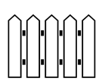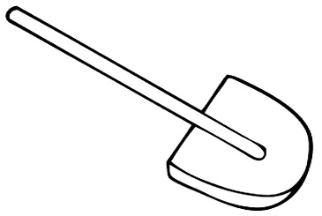

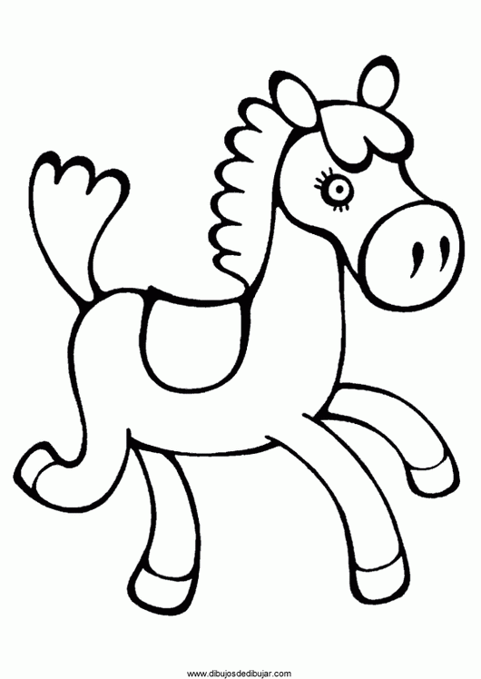

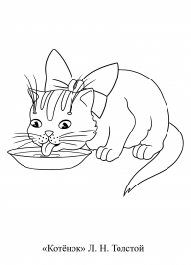

Розфарбувати
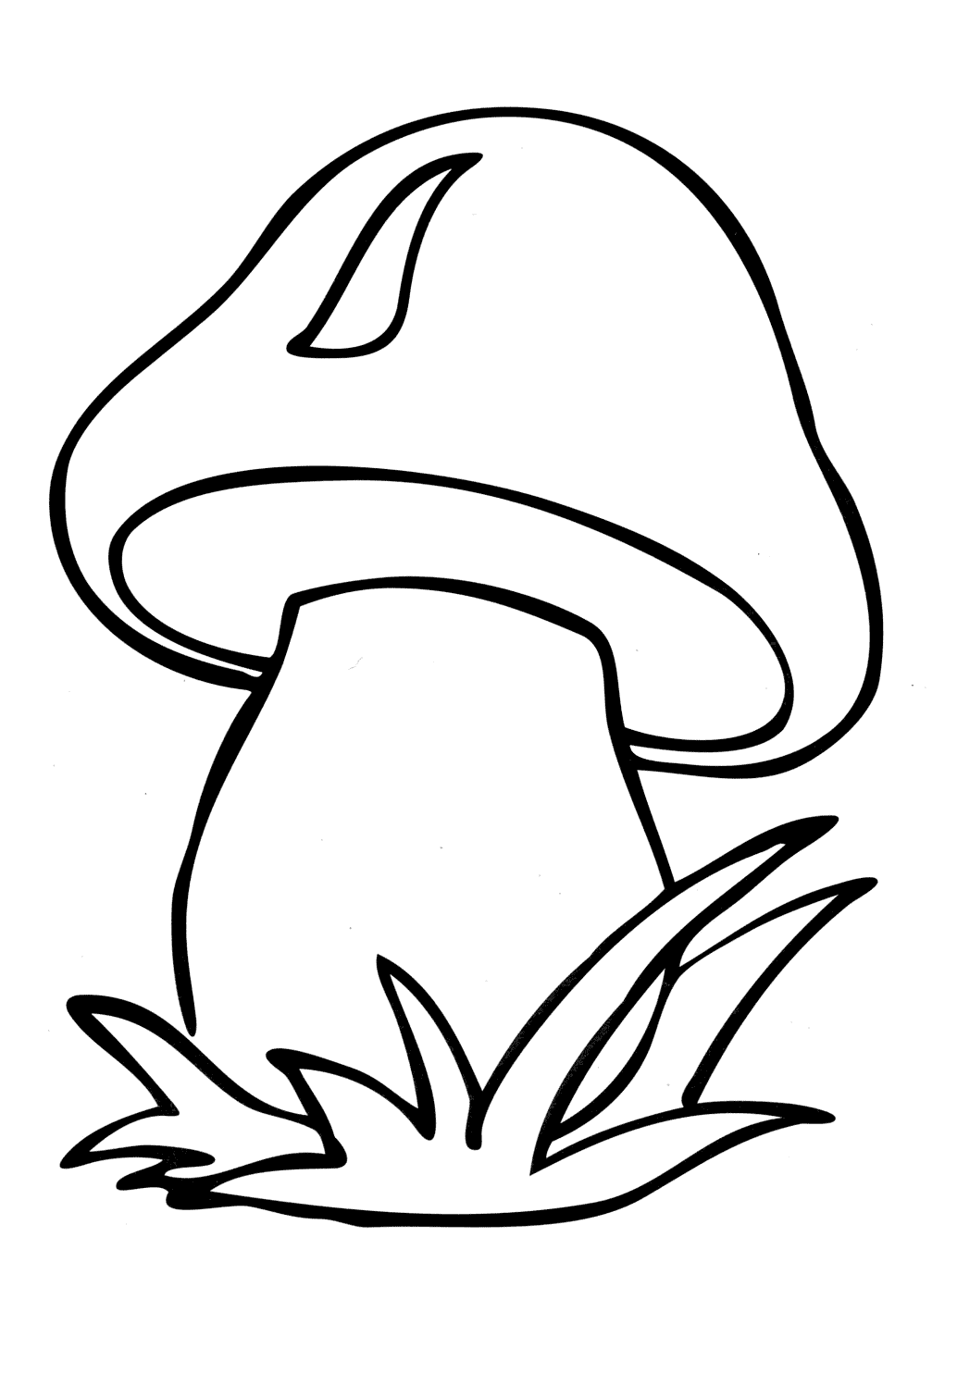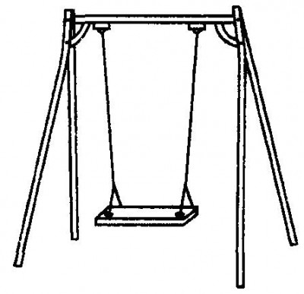
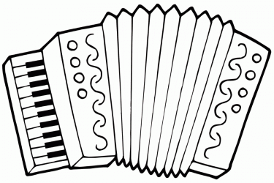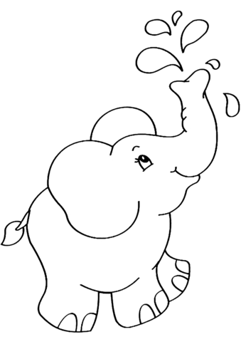

Правильна артикуляція звука [ш]
- губки повинні бути округлені;
- зубки, як ,,парканчик’’;
- широкий кінчик язика за верхніми зубами;
- тепле повітря проходить посередині спинки язика;
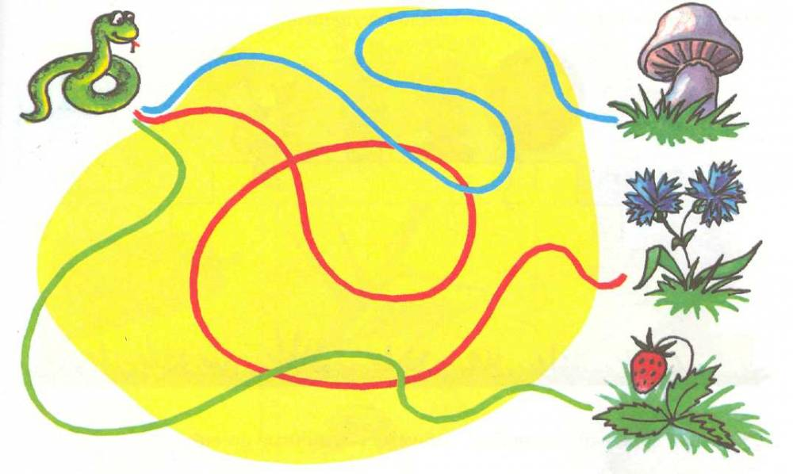
- горло не співає.

 | 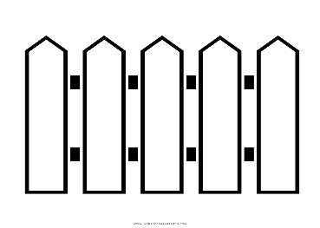 |  |  | 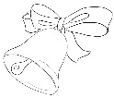

Проводити по доріжці пальчиком та співати звук [ш]
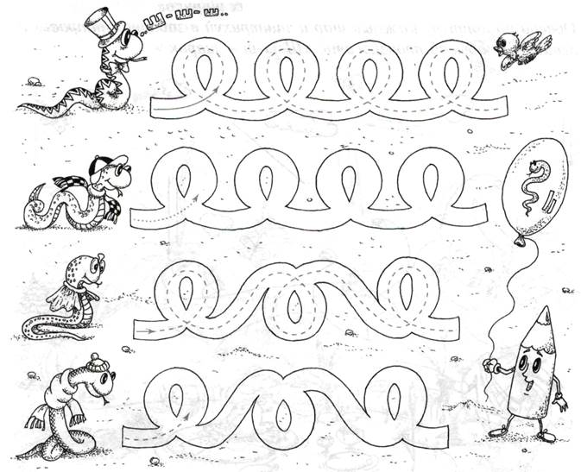
Проводити по доріжці пальчиком та співати звук [ш]

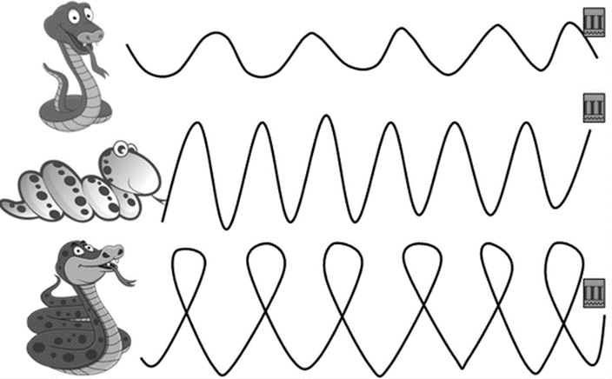

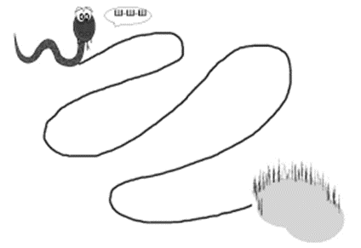

Обвести та розфарбувати шапки тільки на буквах „Ш”
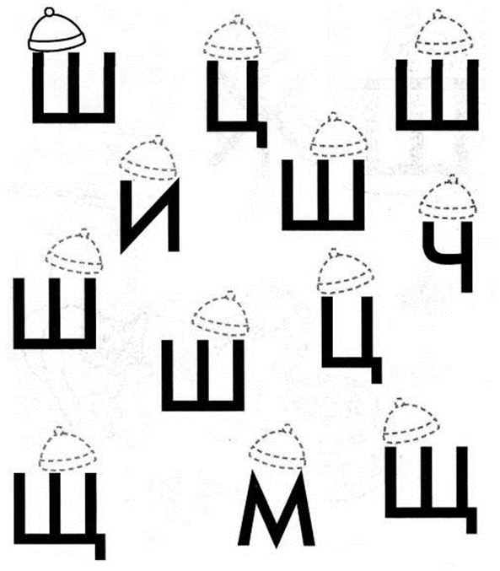
Розфарбувати деталі з буквами „Ш”
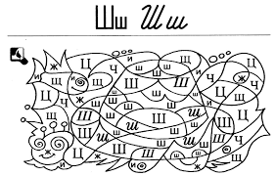
Вимовляти (читати) склади, проводячи пальчиком по доріжці

Ш_____________________________О
Ш_____________________________У
Ш_____________________________И
Ш_____________________________Е
Ш_____________________________А

ОШ____________________________О
УШ____________________________У
ИШ____________________________И
ЕШ____________________________Е
АШ____________________________А

ОШ____________________________у
УШ____________________________Е
ОШ____________________________И
УШ____________________________О

Вимовляти (читати) склади, виділяючи голосом звук [ш]

Шо – шо - шо… Ош – ош - ош…
Шу – шу - шу… Уш – уш - уш…
Ши – ши - ши… Иш – иш - иш…
Ше – ше - ше… Еш – еш - еш…
Ша – ша - ша… Аш – аш - аш…

Шо – шу - шу… Шо – ши - ши…
Шо – ша - ша… Шо – шу - шу…
Шу – шо - шо… Шу – ши - ши…
Шу – ша - ша… Шу – ше - ше…
Ши – шо - шо… Ши – ше - ше…
Ши – ша - ша… Ши – шу - шу…
Ше – шу - шу… Ше – ши - ши…
Ше – ша - ша… Ше – шо - шо…
Ша – шу - шу… Ша – ши - ши…
Ша – шо - шо… Ша – ше - ше…

Вимовляти (читати) слова, виділяючи голосом звук [ш]
Шарф, шафа, шайба, шана, шапка, шахта, шахи, шабля, шар, шарити, ішак, лоша, ноша, душа, вушанка, шаровари, шахтар, шатро, шавлія, шампунь, лоша, груша, миша, афіша, ваша, наша, каша, Даша, Маша, Льоша, Паша, Наташа, шампіньйон, шановний, шанувати, шакал, шашлик.
Шовк, шок, шов, шомпол, шорти, мішок, пушок, вершок, йшов, фартушок, порошок, пішов, знайшов, прийшов, увійшов, шолом, шоколад, шофер, мишоловка, горошок.
Шуба, шум, тушу, шуруп, шуліка, шукати, шухляда, парашут, прошу, вирішувати.
Шепіт, шеф, шершень, мішень, шеренга, шепотіти, кошеня, мишеня, рішення, колише.
Шило, шина, шити, ширма, шили, шинка, шия, шифер, шибка, шипшина, шипи, тиша, машина, вершина, конюшина, локшина, пиши, машина, нашийник, шинель, шипіти, широкий, вирішили, кошик, вишиванка, хороший, молодший, кошик.

Вимовляти (читати) слова, виділяючи голосом звук [ш]
Ваш, наш, гуаш, душ, фініш, маєш, ділиш, пилиш, куліш, товариш, фарш, аркуш, туш, м’якуш, кричиш, товариш, марш, ківш, марш, вірш, мовчиш, даєш, ллєш, п’єш, співаєш, даруєш, чашка, кашка, ромашка, комашка, черепашка, каштан, башта, баштан, мурашка, кашкет, пташка, Попелюшка, мошка, горошки, окрошка, дошка, ромашка, ватрушка, пошта, гармошка, волошка, рушник, бушлат, петрушка, подушка, вушка, мушка, душно, котушка, квакушка, ватрушка, тушканчик, пампушка, шишкар, шишка, вишка, мишка, кришка, вишня, кішка, пішли, горішки.
Швея, шви, швабра, швайка, швидше, шкарпетки, шкатулка, школа, школяр, шкурка, іграшка, шкода, чашка, кришка, котушка, шланг, шлюпка, шлях, шлунок, шнур, шнурок, вершник, рушник, шпак, шпалери, шпаківня, шпора, шпулька, шпали, штани, каштан, паштет, йшли.
Миші, калоші, вишні, черешні, клешні, шлях, шлюпка, шкіра, шкідник, мушля.

Називати малюнки, виділяючи голосом звук [ш]
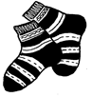

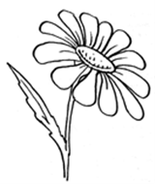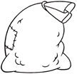
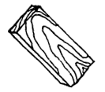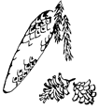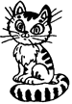

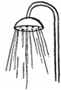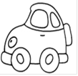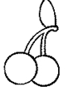

Вимовляти (читати) словосполучення та речення, виділяючи голосом звук [ш]
Ширше крок. Штопати шкарпетки. Шити штани. Шипи шипшини. Шиповані шини. Шатро шаха. Шапка шамана. Шахтарі у шахті. У Шури шуба. Шукати шкатулку. Шов на шортах. Широка ширма. Ширина шинелі. Шуба в шафі. Штори для школи. Наша Маша. Ваша каша. Школяр у школі. Шорти у шафі. Штурман на шхуні. Дешеві шпалери. Широкий рушник. Зашити шорти. Вишивати вишиванку. У Мишка вушанка. Шукати зошит. Шити шаровари. Вишивати рушники. Домашня кішка. Швидкий шпигун. Плюшева кішка. Шпак на шпаківні. Швидка мишка. Чаша в горошок. Мішок з грушами. Шукати горішки. Вермішель з тушонкою. Шофер у машині. Капюшон кожушка. Шкребеться мишка. Шукати аркуш. Нарешті прийшли. Широка траншея. Пшоняна каша. У Маші кашель. Наша туш. Дашина кішка. Ваші гроші. У шухляді шуруп. Навушники у кишені. Знайшов шнур. Швидке рішення. У шафі іграшки. У шафі штани та шорти. Шарудить мишеня. Мишенята у мішку. У шафі штани та шорти. Шапка у шухляді. Широкий шлях. Даша швидко йшла додому.

Вимовляти (читати) речення, виділяючи голосом звук [ш]
Машини їхали по шосе. Мишенята залізли в мішок. Маша куштувала грушку. Наташа вишивала вишиванку. У Мишка нова шапка та шарф. Шура шила штани. Даша шукала у шухляді аркуш. Наташа вішає шубу на вішалку. Паші купили нові шорти. Луша пошила мішок. У Наташі шовкове плаття. Даша вишиває фартушок для Маші. Маша купила туш. Кошеня гралося з котушкою.
Шпак сидів на шпаківні. У шафі шарудить мишеня. У машини широкі шини. Даша вимиє шибки. У кошику шипшина та шовковиця. Наш Паша — дуже хороший товариш. До школи поспішали школярі. У машини проколота шина. Кішка шукала кошенят. Мишенята сховались від кішки. Шахтар працює у шахті. Наташа поклала гроші кишеню. Паша надів шапку, шубку та шарф. Машина швидко їхала по шосе. У нашому садочку груші, вишні та черешні. Поспішиш — людей насмішиш. Швачка шиє на швейній машинці. Як працюєш — так і маєш. Пишно квітнуть каштани. Маша їла пшоняну кашу. Волошки ростуть на пшеничному полі. У Наташі шустра кішка. Кішка швидко зловила мишку.

Вимовляти (читати) речення, виділяючи голосом звук [ш]
Даша вишивала вишиванку. Маша вишивала вишиванку. Наташа вишивала вишиванку. Даша, Маша і Наташа вишивали вишиванки.
Паша шукав каштани. Мишко шукав каштани. Сашко шукав каштани. Паша, Мишко і Сашко шукали каштани.
Даша знайшла ромашку. Маша знайшла волошку. Наташа знайшла шипшину. Даша, Маша і Наташа знайшли кішку.
Наташа швидко йшла додому. Маша швидко зашивала кишеню. Даша швидко мішала пшоняну кашу. Сашко швидко йшов до свого товариша.
Даша шукала у шухляді чашку і кришку. Наташа шукала у шухляді аркуш і гуаш. Маша шукала у шафі шорти і шкарпетки. Маша шукала у шафі шампунь і рушник.
Даша, Маша і Наташа поспішали до школи. Паша, Мишко і Сашко поспішали до школи.

Вивчити вірші:
Шиє Маша
Шиє Маша, вишиває, Шубку ляльці дошиває,
Шапку, шарф і шаровари
Шити мама помагає.

Мишки
Шили мишки мишенятам
Шапки, шубки, штаненята,
Шили мишки тишком-нишком,
Щоб не чула хижа кішка.

Вишеньки
Вийшли ми з лопатами,
Почали копати ми.
В ямки воду лили,
Вишеньки садили.

Яша й Саша
Яша й Саша навпрошки
Йшли обтрушувать грушки.
Поспішали - поспішили:
Сашин кошик залишили.
Саша кошик свій шукав,
Яша груші куштував.

Шубка
Шило шубку Шурі шило,
Шовком, шерстю шви обшило.
Вийшла шубка прехороша
Нашій Шурі на порошу.

Шматок сальця
Шматок сальця шукає мишка У нашій шафі шарудить. Як шугоне на мишку кішка,
А мишка шусть у нірку вмить.

Гришка
Вибіг Гришка на доріжку.
На доріжці сидить кішка. Взяв з доріжки Гришка кішку,
Хай спіймає кішка мишку.

Горішина
В горішнику горішина Горішками обвішана. Оришка і Тимошка Струшують горішки.

Вимовляти (читати) скоромовки, виділяючи голосом звук [ш]
Ша, ша, ша — співає Маша.
Ша, ша, ша — ми ловимо лоша.
Ша, ша, ша — бігало лоша.
Ша, ша, ша — наша Маша хороша. Ша, ша, ша — у кошику груша.
Ша, ша, ша — важка ноша.
Ша, ша, ша — смачна каша.
Ша, ша, ша — швидка миша. Ши, ши, ши — швидко напиши. Ши, ши, ши — рішення запиши. Ши, ши, ши — маму насміши. Ші, ші, ші — рахуй гроші.
Ше, ше, ше — у зошиті пише.
Ше, ше, ше — мати дитя колише.
Шу, шу, шу — я приклад запишу.
Шу, шу, шу — я шапку ношу.
Шу, шу, шу — я у зошиті пишу.
Шу, шу, шу — я сіно кошу.
Шу, шу, шу — шишок натрушу.
Шу, шу, шу — букви всі я напишу. Шу, шу, шу — яблук швидко натрушу.
Шу, шу, шу — шоколадку попрошу.
Шу, шу, шу — грушу я вкушу.

Аш, аш, аш — у мене гуаш. Аш, аш, аш — хлопчик наш. Аш, аш, аш — ваш шалаш. Аш, аш, аш — купили фарш. Аш, аш, аш — у шухляді гуаш.
Аш, аш, аш — побудуємо шалаш.
Иш, иш, иш — чого кричиш? Уш, уш, уш — шукаю аркуш. Уш, уш, уш — приймаю душ.
Уш, уш, уш — у флаконі туш.
Шом, шом, шом — швидко одягни шолом.
Шол, шол, шол — подай мені шомпол.
Шер, шер, шер — їде додому шофер.
Шок, шок, шок — Маша шила фартушок.
Шок, шок, шок — білий порошок. Шок, шок, шок — багато пташок. Шок, шок, шок — шукала горішок.
Шка, шка, шка — у шафі подушка. Шка, шка, шка — на вікні комашка. Шка, шка, шка — на балу Попелюшка. Шку, шку, шку — варила кашку. Шку, шку, шку — зірву волошку. Шла, шла, шла — додому Даша йшла.

Читати та переказувати тексти, виділяючи голосом звук [ш]

Кішка Машка
У Наташі була кішка Машка. Наташа дуже любила кішку Машку. Вона годувала її кашею та молоком. Кішка Машка полювала на мишей і пташок.

Новий друг
Тьотя Маша купила Гоші плюшевого Чебурашку. Чебурашка був дуже смішний. Він був добрий і вухатий. На ньому були широкі штанці з кишеньками. А на кишеньках вишиті веселі мишенята. Коли Гоша пішов до школи, Чебурашка з іншими іграшками чекав його в шафі.

Книжка
Тато подарував Мишкові на день народження книжку. Мишко був дуже радий. Ця була книжка про тварин. Мишко з цікавістю прочитав книжку. Тепер він знає де живуть шимпанзе, шакали, кажани та інші тварини. Мишко піде до школи і покаже книжку школярам.

Скласти речення за малюнком
Скласти розповідь за малюнками
